Instituto Profesional AIEP

**<PROYECTO A+S>**

NOMBRE ESTUDIANTE(S): Luis Rojas, Sebastián Cerda, Felipe Quinteros, Harim Aid, Arantxa Alfaro, Kevin Jara, Gonzalo Avello

CARRERA: Programación y Análisis de Sistemas

SEDE: AIEP Sede Santiago Norte

MÓDULO: Taller de Base de Datos

SECCIÓN: PRO202-4500-2020

DOCENTE: Bárbara Walker

Santiago, octubre, 2020.

Contenidos

1. Diagnóstico: 3

a). Descripción de la problemática encontrada. 3

b). Antecedentes: 3

• Descripción del tema a tratar en el proyecto. 3

• Datos, estudios, referencias bibliográficas que sustenten la 4

Existencia del problema de manera global, regional y/o local 4

Según el contexto de aplicación del problema. 4

c). Problema: 4

2. Planificación: 4

a). Justificación del proyecto: 4

b). Objetivos del proyecto: 4

c). Actividades: 4

d). Recursos: 4

e). Cronograma y lugar: 5

f). Responsables: 6

3. Ejecución: 6

a). Ejecución y resultados del proyecto: 6

b). Evidencias del proyecto: 7

c). Imprevistos: 7

4. Conclusiones y reflexiones: 7

5. Bibliografía. 8

6. Anexos. 8

# Diagnóstico:

## a). Descripción de la problemática encontrada.

Colegio rural, con un sistema antiguo el cual no pose conexión a internet y sin una fuente viable para saber si tiene el inventario actualizado.

## b). Antecedentes:

El miércoles 9 de octubre del año 2020 empezamos con la planificación de la base de datos para el liceo municipal f860.

Nuestro principal objetivo es tener el control para identificar donde está la ubicación exacta de cada libro de la biblioteca principal.

A continuación, el 16 de octubre del año del 2020 empezamos con la creación de la base de datos, enfocándonos principalmente que sea eficiente y a la vez sencillo de manejar.

El 23 de octubre del año 2020 modificamos de una manera significativa el diseño y algunos atajos para que fuese más fácil manejar dicho programa.

El día 25-10-2020 nos encontramos en la modificación de la base de datos, a comparación de la primera parte que ideamos, en está estamos replanteando de mejor manera las incorporaciones de las tablas y el informe correspondiente.

El lunes 26 de octubre de 2020 realizamos de forma casi completa el informe, también hicimos cambios que consideramos importantes en la base de datos, logrando dejar el trabajo casi finalizado.

El martes 27 de octubre de 2020 encontramos algunos errores en la base de datos por lo tanto el grupo encargado tuvo que identificar cuáles eran y luego de arreglar los errores verificamos si estaba todo correctamente estructurado.

El miércoles 28 de octubre de 2020 mientras hacíamos una revisión nos dimos cuenta de que en el informe nos faltaban algunos pequeños detalles para dejarlo completo y así lograr que la base de datos esté completa y funcionando.

### • Descripción del tema a tratar en el proyecto.

Una base de datos para una librería Liceo municipal F860

### • Datos, estudios, referencias bibliográficas que sustenten la

### Existencia del problema de manera global, regional y/o local

### Según el contexto de aplicación del problema.

A través de un correo se nos entregó información sobre realizar una base de datos para el Liceo municipal F860, el cual no cuenta con acceso a la red y por ende tenemos que crear una base de datos sin uso de internet, esto se debe a que es una zona rural la cual no le es fácil la llegada e internet.

## c). Problema:

El Liceo municipal F860 no tiene una base de dato para organizar los libros de su biblioteca, la cual no puede contabilizar los libros que entran y salen, los préstamos con los respectivos nombres de los alumnos.

# 2. Planificación:

## a). Justificación del proyecto:

Los ayudaría a ver de manera mucho más sencillo que libros fueron prestados para que no haya una confusión de esta manera se vería mucho más fácil ver los datos de la persona

## b). Objetivos del proyecto:

Primer objetivo crear una base de datos adecuada para el liceo.

Segundo objetivo es hacer que la base de datos estén de manera simple y fácil uso para el usuario, también facilitarle el trabajo.

Tercero pasar el orden de una manera más informática que un lápiz y cuaderno.

## c). Actividades:

Preparación de la base de datos, ver qué tipo de aplicación funcionaria y aplicar nuestro conocimiento para que la base de datos sea de una manera factible.

Testeo de cada procedimiento para que actúe la base de dato de manera adecuada.

Luego de testear modificaremos en este informe los datos positivos y negativos de lo que llevamos actualmente.

## d). Recursos:

• Recursos Humanos:

Los estudiantes de AIEP.

Director del proyecto (profesor).

• Recursos Materiales:

computadores, programas, imágenes, pendrive, correo, descarga de sitio web.

• Recursos Técnicos:

Git, Access, Word, block de notas, Excel, aplicación de imagen.

• Recursos Financieros:

Pago de Microsoft office y PHP Admin SQL.

## e). Cronograma y lugar:

• Región, comuna, y dirección del lugar de aplicación.

Alcalde Eduardo Garay 130, Maria Pinto, María Pinto, Región Metropolitana

• Breve descripción del lugar.

Debido a la contingencia no hemos tenido la oportunidad de asistir presencialmente para ver el lugar, pero a través de Google maps pudimos identificar lo siguiente: Principalmente logramos notar que es un lugar rural y es un establecimiento estructuralmente acorde al espacio y entorno, también vimos una gran cantidad de áreas verdes a su alrededor. También recibimos unas fotos del interior de la biblioteca para así darnos una idea más clara.

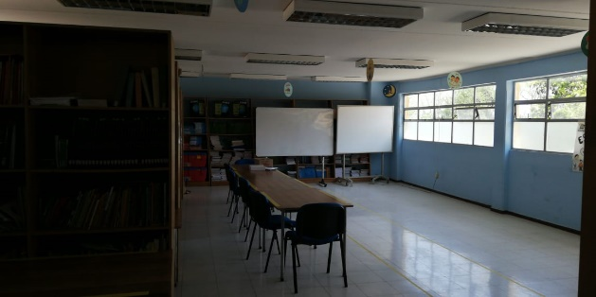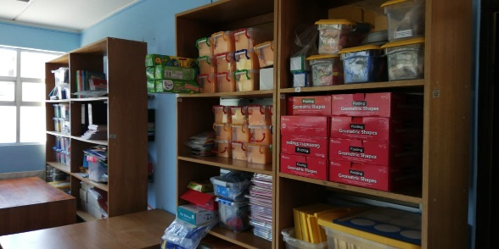

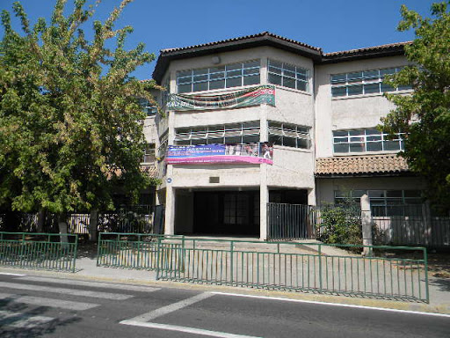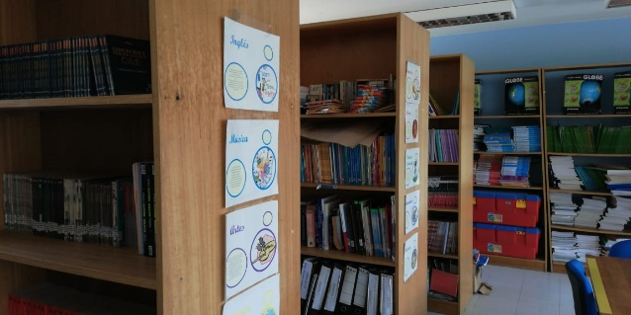

• Carta Gantt.

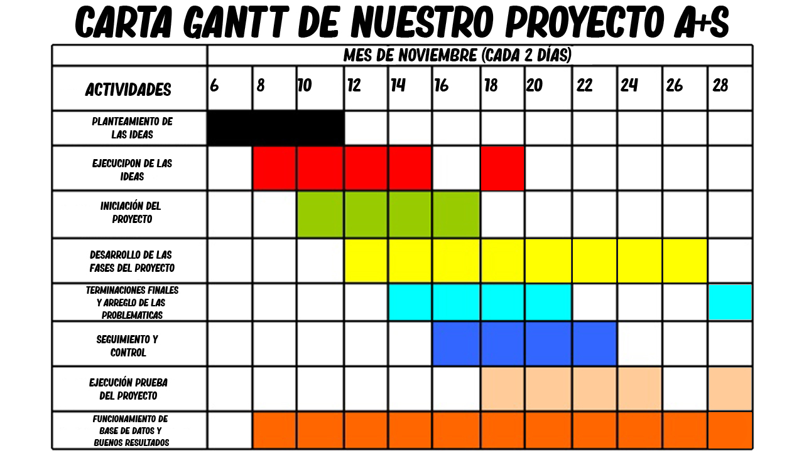

## f). Responsables:

Luis Rojas junto a Sebastián cerda se encargaron de crear la base de datos, Felipe Quinteros, Harim Aid se encargaron del informe, Arantxa Alfaro y Kevin Machuca se encargaron de la redacción.

# 3. Ejecución:

## a). Ejecución y resultados del proyecto:

• Describe la ejecución de cada una de las actividades propuestas y los resultados obtenidos.

Al principio comenzamos a diseñar la base de datos, obteniendo como resultado la estructura de esta, luego continuamos con la iniciación del informe y verificar si existían fallas dentro de nuestra base de datos. El resultado de la verificación nos llevó a corregir algunos procesos mal ejecutados, por otra parte viendo el informe notamos que no estaba tan bien echo por lo cual cambiamos la estructura formal, también logramos darnos cuenta gracias a uno de los integrantes del grupo que al informe le hacían falta algunas cosas por lo cual procedimos a terminarlas y finalmente tener la base de datos lista y funcionando.

## b). Evidencias del proyecto:

A través de la página <https://github.com/>, nuestro grupo de trabajo sube los avances hechos previamente y también los actualiza.

## c). Imprevistos:

Los imprevistos más fuertes, fueron con la base de datos ya que nos costó en cierta medida avanzar por que tuvimos que cambiar demasiados datos y tablas, a lo cual la solución fue adaptarnos a los nuevos planteamientos y mejorar estas tablas y datos, otra dificultad fue el informe ya que pensábamos que sería mucho más simple de hacer, no realmente a lo cual lo cambiamos en su totalidad y nos guiamos con algunos datos para hacer uno mucho mejor.

# 4. Conclusiones y reflexiones:

¿Qué aprendiste?

A lo largo de este trabajo logramos destacar e identificar lo que fue primordial en su desarrollo, aprendimos a trabajar de mejor manera en equipo y logramos cumplir con los objetivos que habíamos propuesto tanto de manera grupal, como individual.

Aprendimos acerca del programa Access, el cual nos permitió realizar de una manera más sencilla la Base de datos para el Liceo Municipal -F860-. A través del programa llamado Access logramos aprender a cómo utilizar mejor sus herramientas, poder utilizar los informes, diseños de consultas y por, sobre todo, cómo programar de mejor forma la base de datos de manera general.

Logramos también aprender a realizar en equipo un software de control de versiones, todo esto a través de GitHub, en dónde fuimos almacenando cada punto ya realizado y a su vez dentro de éste mismo, fuimos actualizando las partes de nuestro proyecto, cada vez que contábamos con una parte lista.

Por último, cumplimos con un informe en dónde detallamos todo lo que se realizó en el proyecto, las partes más importantes, qué fue lo que realizó cada uno de nosotros dentro del trabajo y también cómo lo realizamos, logrando aprender de mejor manera a detallar un informe para futuros trabajos y/o proyectos.

¿Qué faltó?

Faltó proponernos nuevas metas por cumplir, especializarnos de mejor manera en los programas utilizados, poder aclararnos las dudas entre nosotros mismos dentro del proyecto y cumplir con todas las expectativas que teníamos antes de realizar el proyecto, ya que, si bien cumplimos con todas, antes de realizar el proyecto, nuestras expectativas eran muy diferentes. Mientras fuimos avanzando en nuestro proyecto, nos íbamos dando cuenta de cuáles eran las partes más importantes y también notamos que nuestras expectativas eran muy diferentes a las que teníamos en mente antes de comenzar el proceso de desarrollar el proyecto.

¿Qué harías de manera diferente?

De manera diferente, creemos factible no cambiar nada de lo que hicimos, debido a que trabajamos muy bien en equipo, ya que, logramos terminar nuestro proyecto de manera eficaz y por sobre todo logramos compartir, idear y realizar un buen proyecto en conjunto. Trabajamos todos a la par, logrando por cada parte del proyecto, las expectativas que fuimos ideando a medida que nuestro proyecto fue avanzando. Cada parte del proyecto no se nos dificultó como pensábamos que lo haría porque pudimos ayudarnos entre nosotros cuando lo necesitamos de buena manera y disposición, al finalizar el trabajo quedamos todos muy conformes con el proyecto realizado para el Liceo Municipal -F860-.

# 5. Bibliografía.

<https://modelo-carta.com/gantt/>: utilizamos esta página para saber cómo hacer una carta gantt

# 6. Anexos.

<https://github.com/> (fue nuestra fuente de mayor utilización por que subíamos la información y guardábamos cada avance)

<https://www.aprendeotec.cl/bd/index.php> (lo utilizamos para hacer un prototipo de la base de datos)

<https://discord.com/login> (fue nuestra fuente de reuniones)